IIS 站点安装

1. 安装6个服务型站点：

1.1 安装配置文件

1.1.1 复制Bin - IIS_Site里的 GtPlatformConfigs目录到C:\GLI\GtPlatformConfigs\

1.1.2 更改C:\GLI\GtPlatformConfigs\的权限设置为User完全控制

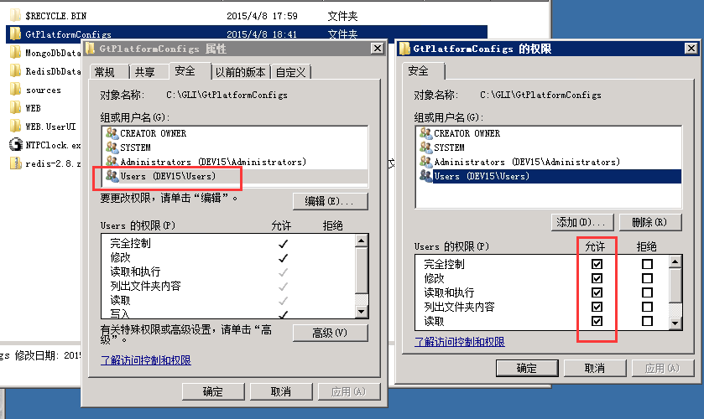

1.2 复制 其余目录到 C:\GLI\WEB\

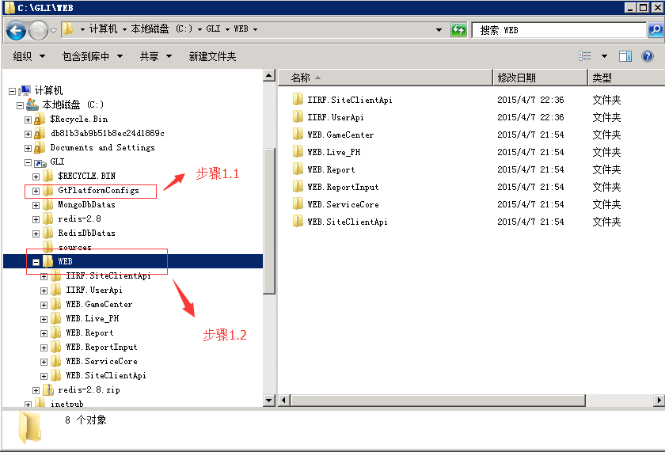

1.3 部署IIS站点，共6个

1.3.1 六个站点里面，除了port口不一样，其余相同配置方式。

1.3.2 用其中一个说明站点配置细节：

1.3.2.1 添加网站。 注意port差别，先不启动网站

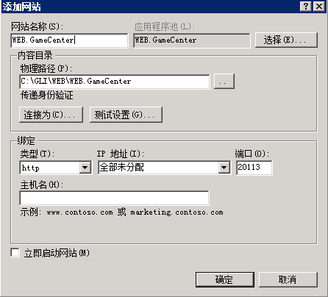

1.3.2.2 更改应用程序池 基本设置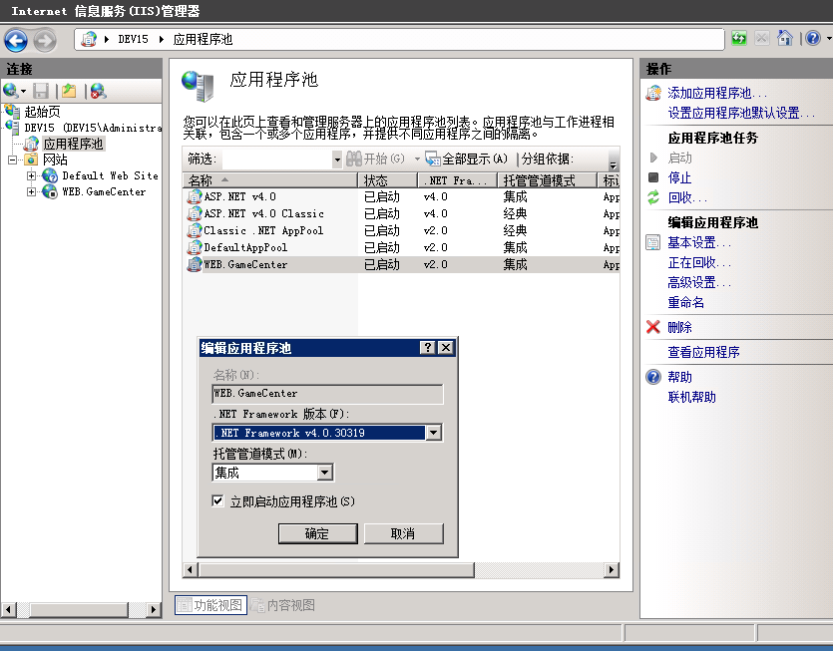

1.3.2.3 更改应用程序池 高级设置

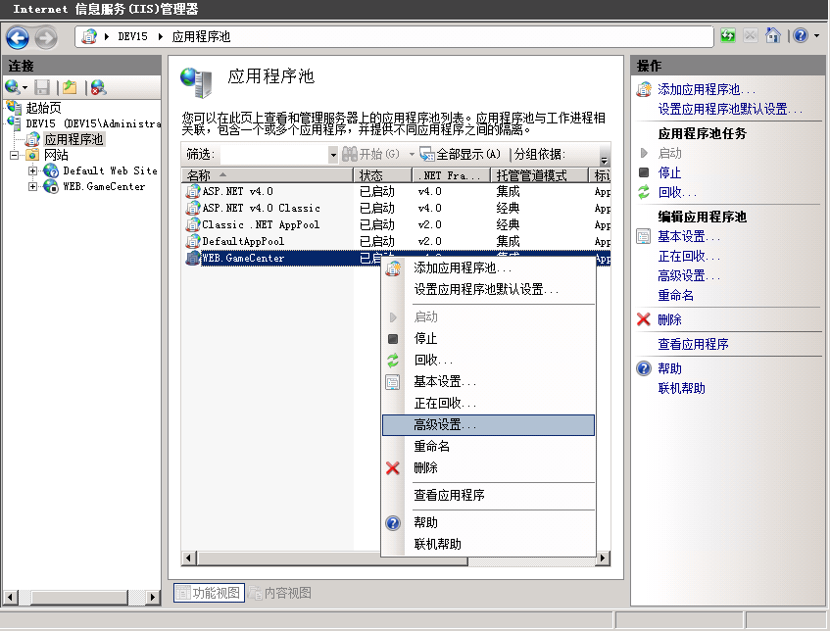

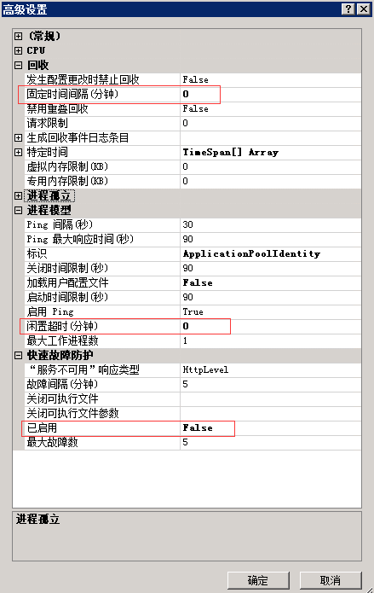

1.3.2.4 启动IIS网站

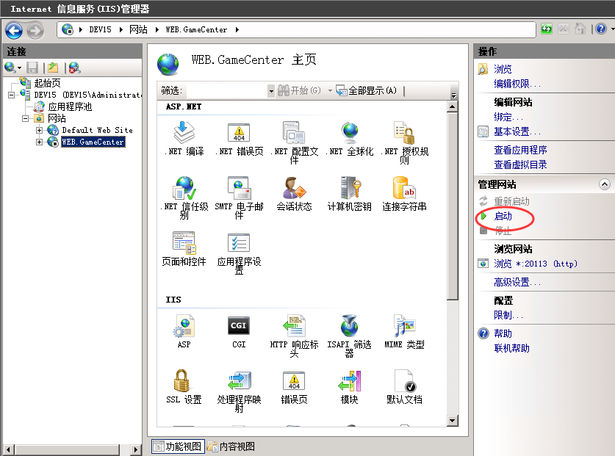

1.3.3 以下是六个IIS站点对应的port，请在添加网站的时候填上对应指定port

WEB.GameCenter 20113

WEB.Live_PH 29551

WEB.Report 2740

WEB.ReportInput 13705

WEB.ServiceCore 4423

WEB.SiteClientApi 26497